当目标智能体的观点发生了改变，它一定受到了若干源智能体的影响。具体而言，在第$i$轮，若某个目标智能体发生了观点的改变（从${op}_{i−1}$变成了${op}_{i}$），共有$n$个源智能体对其产生了影响，则这$n$个源智能体产生的总影响力如下：
$$influence=f\left(i,y\right)={1.2}^{−i}{\left|{op}_{i}−{op}_{i−1}\right|}^{1.08}, i∈\left[1,10\right], y=\left|{op}_{i}−{op}_{i−1}\right|$$
其中，$influence$表示发生一次观点变化事件时，产生的总影响力值，$i$是辩论的轮数，$y=\left|{op}_{i}−{op}_{i−1}\right|$表示观点改变的差值，${op}_{i}$表示某智能体第$i$轮的观点，其中${op}_{0}$表示原始观点。
影响力$f\left(i,y\right)$满足以下三条性质：
- $\frac{∂f}{∂i}<0$且$\frac{∂^{2}f}{{∂i}^{2}}>0$，这表示随着辩论轮数的增加，即使观点改变的差值相同，影响力也会变弱，这是因为第$i$轮的辩论结束后，智能体会根据自己的记忆执行反思，再进行观点更改，轮数越多，其记忆的内容就越多，此时的影响力就越弱。同时根据边界递减效应，影响力随辩论轮数的衰减是凸衰减而不是线性的。
- $\frac{∂f}{∂y}<0$，这意味着改变的幅度越大，影响力越高^{[21-22]}。
- $f\left(i,2\right)>f\left(i,1\right)+f\left(i+1,1\right)>f\left(i+1,2\right)>f\left(i,1\right)+f(i+2,1)$，其中①$f\left(i,2\right)$表示该智能体一轮就发生了2个观点值的变化。②$\left(i,1\right)+f\left(i+1,1\right)$表示该智能体连续两轮发生了1个观点值的变化。③$f\left(i+1,2\right)$表示该智能体一轮就发生了2个观点值的变化，但较②晚一轮。④$f\left(i,1\right)+f(i+2,1)$表示智能体先发生了1个观点值的变化，随后隔了一轮又发生了1个观点值的变化。①②③④影响力大小是递减的。①和②虽然总观点变化值是一样的，但①的影响完成时间更早且未分步，因此分步的情况影响力会被稀释^{[23]}，需要体现为①>②。②和③相比，②的影响完成的轮数更早，且总观点变化值和③相同，因此影响力值上需要体现为②>③。③和④相比，③的影响完成的轮数更早，且总观点变化值和④相同，因此影响力值上需要体现为③>④。且由于①的影响完成时间比②更早，同时①未分步，因此①与②的差值最大，另两组差值相近。
每次计算出的$influence$是对于此次观点改变的影响力总分，会分配给所有产生影响的智能体。基于心理学家所罗门·阿希的心理学实验结果，相同的影响情况下（尤其是小社区），源智能体越多，其单体的影响力会更小^{[24]}。一般情况下，总影响力会被均分，除了目标智能体的观点值变化为2。当目标智能体观点值变化为2时，源智能体会被分为两类，第一类观点值为0，第二类观点值为目标智能体的观点变化终值，赋予第一类智能体权重1，第二类智能体权重2，将总影响力视为这些源智能体的合力，所有源智能体按权重得到分配。最终，每个源智能体分得的影响力表示如下：
$$P\left(s,t,i\right)=\frac{W_{s}}{\sum_{j=1}^{6}{W_{j}}}×influence, i∈\left[1,10\right], W_{s}∈\left[1,2\right]$$
其中，$P\left(s,t,i\right)$表示在第$i$轮辩论的一次观点变化中，源智能体$s$对目标智能体$t$的影响力, $W$表示智能体对应的分配权重。

//$P\left(s,t,i\right)$量化了单次观点更改中，影响力的大小，但这是孤立的。为了衡量源智能体在某场辩论中的影响力，我们需要将这场至多10轮的辩论整体看待。因此，当不同的影响模式时会产生不同的影响力。我们针对可能出现的两种典型模型进行讨论：从示意图可以看出，scenario1是典型的“稳定影响型”，即在某一时间步目标智能体观点发生更改后呈现出稳定的态势；scenario2是典型的“震荡影响型”，【Allahverdyan A E, Galstyan A. Opinion dynamics with confirmation bias[J]. PloS one, 2014, 9(7): e99557.】确认偏误观点动力学模型表明，个体倾向于接受与自己当前观点一致的信息，而忽视或拒绝不一致的信息。这意味着：目标智能体一旦被说服到-1，应表现出对-1的维持倾向；如果它反而频繁反弹回去，说明其之前的“被说服”并没有真正内化为自身信念，这恰恰反映的是源智能体影响力的不足。在scenario2下，这场辩论source的影响力非但不应把单次影响简单累加，反而还应该给予“未说服”惩罚。
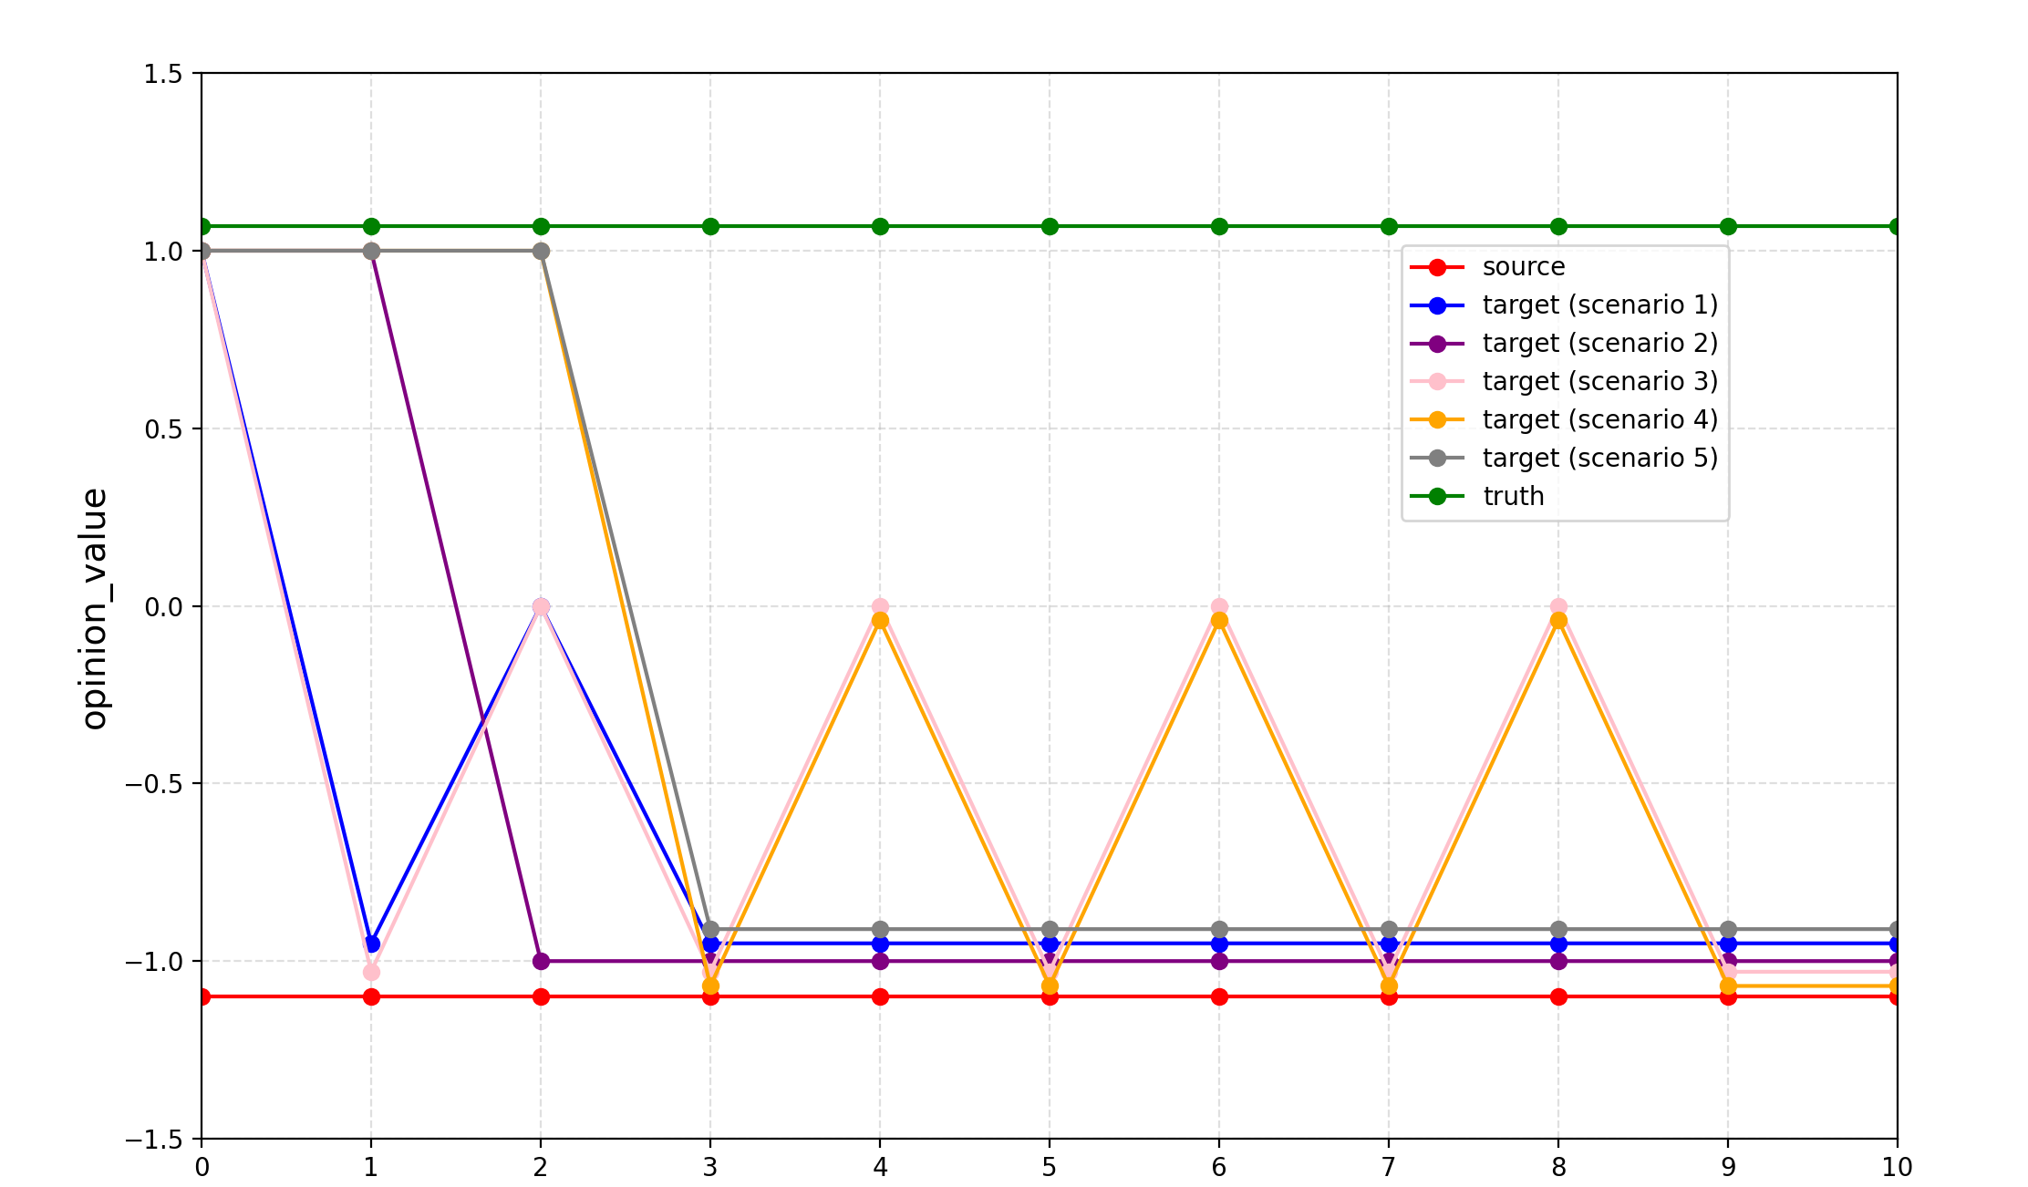
Q2：至少要考虑上面5种建模的相互大小关系，而且至少要着重考虑这几对：
（1，2）；（1，5）；（2，3）；（2，4）；（3；5）
并且即便有偏误观点动力学模型，小“多少”程度也需要把控，至少从最终结果的角度，二者不能有数量级的差异，因此，回弹惩罚给的比较小，在0.5以下的，基本2到3次就会有数量级差异了。

Q1：这个理论是否立的住脚。根据偏误观点动力学模型，确实应当对反复震荡的给予惩罚，但是同时有一个问题，根据接种原理，二次纠正是更加困难的；这就体现了整体和局部的矛盾，而公式本身不能兼顾两种角度。

//画2个四象限图（分pos和neg）
//INF-SUB的四象限图
//6个角色智能体，6个baseline，（baseline空心，角色智能体实心），topic可以选择分开也可以选择合起来。

